附件二
新生报到操作流程
1、进入学生报到、注册页面
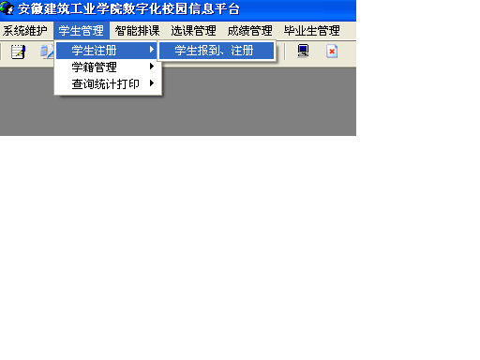
请
点
击
2、点击“整批报到”
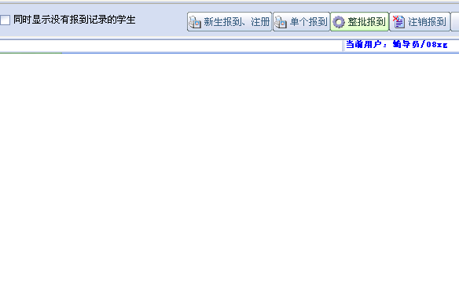
3、选择专业、年级（选择2015）、行政班，点“查询”。
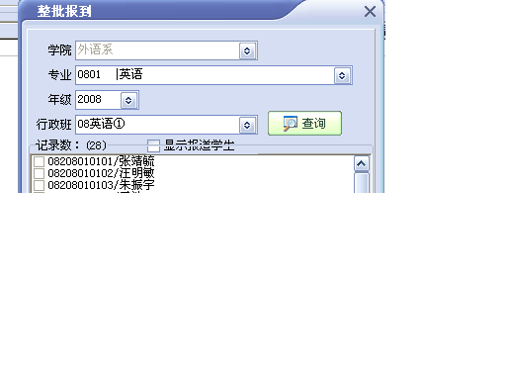
请
点
击
4、在报到的学生前打“√”，点“报到”完成信息录入。
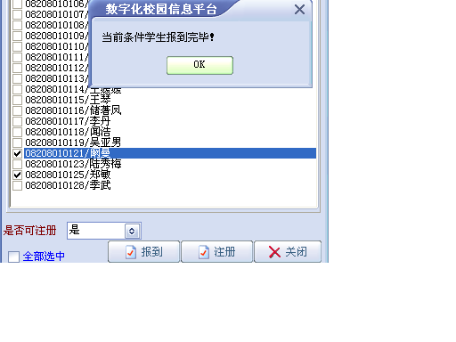
请
点
击
5、将整批报到窗口关掉，选择专业、年级（选择2015）、行政班，查看已报到学生的信息。
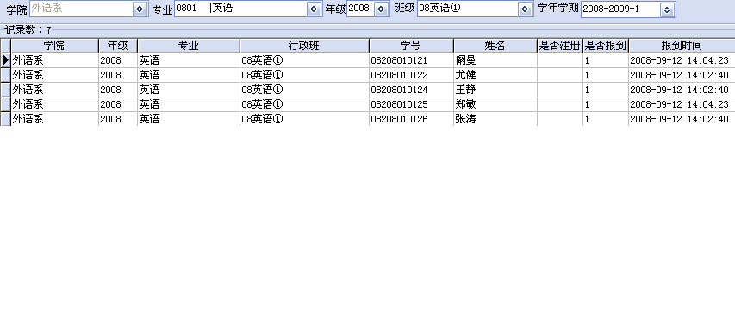
请点击
6、如报到信息出现错误，点“注销报到”。
7、将报到错误学生的学号输入，按Enter（回车）键，点“注销”
即可返回到原来的未报到状态。
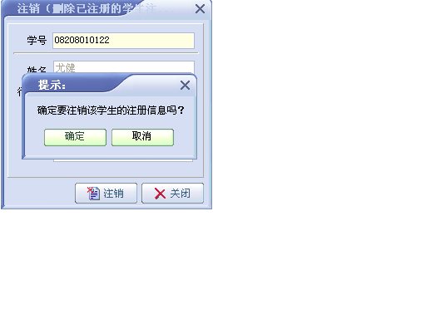
请
点
击

